«Малые зимние Олимпийские игры».
Фоторепортаж о спортивном празднике в детском саду
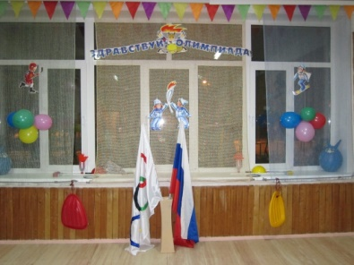
В нашем дошкольном учреждении компенсирующего вида для детей с нарушением зрения прошли Малые зимние Олимпийские игры между группами и совместно с родителями.
Была проведена большая подготовительная работа: дети познакомились с историей Олимпийских игр, зимними видами спорта, специалистами детского сада были подобраны и проведены игры и упражнения, связанные с тематикой Олимпиады, прошла выставка рисунков.
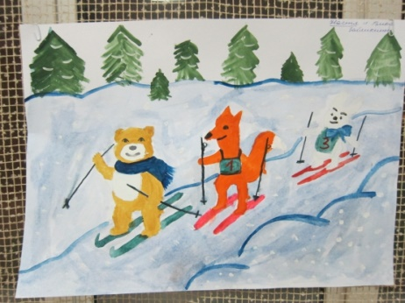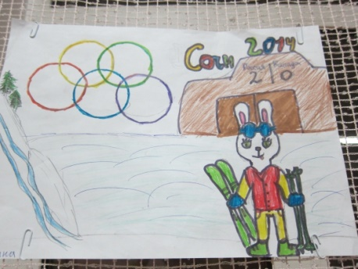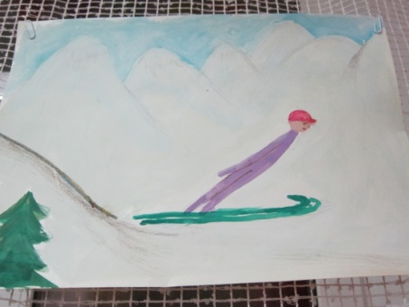
Малые Олимпийские игры начинаются.
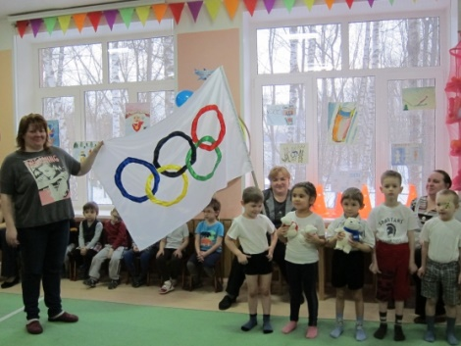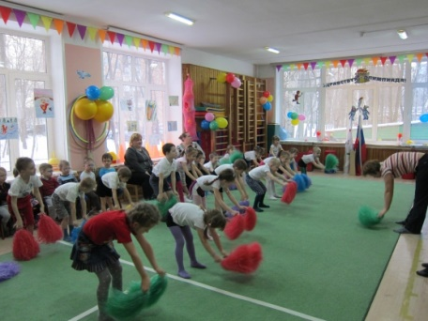
Эстафета "Факелоносцы".
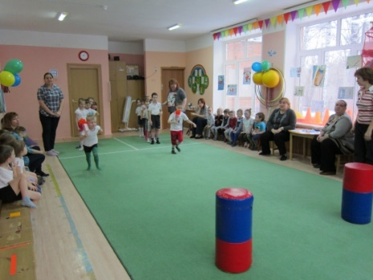 Эстафета "Хоккей".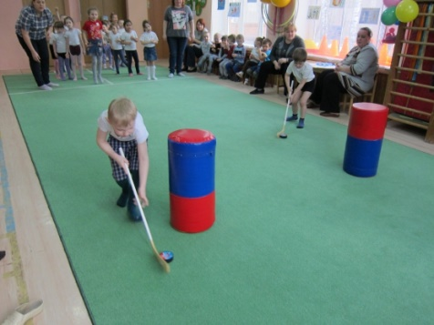
Задание "Собери картинку с зимним видом спорта".
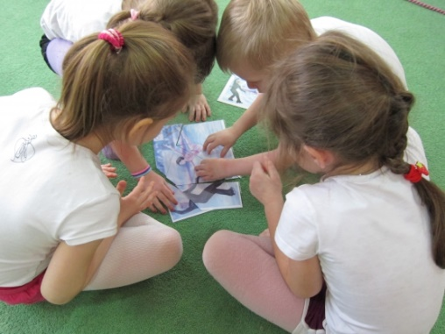 Эстафета "Керлинг"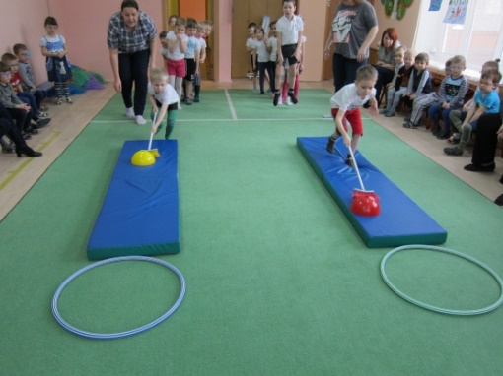
Награждение всех участников Малой зимней Олимпиады.

Спортивный досуг с родителями.
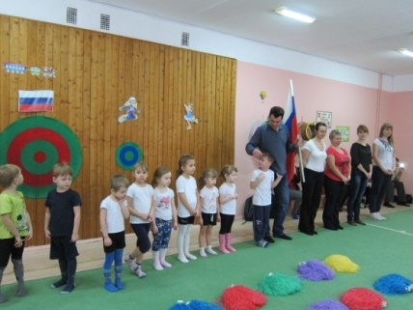Спортивная разминка всех олимпийцев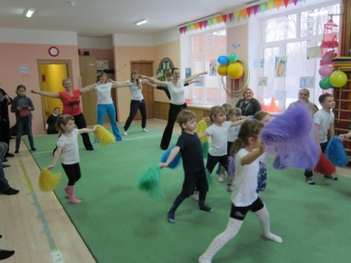
Эстафета "Выложи олимпийский флаг и олимпийские талисманы".
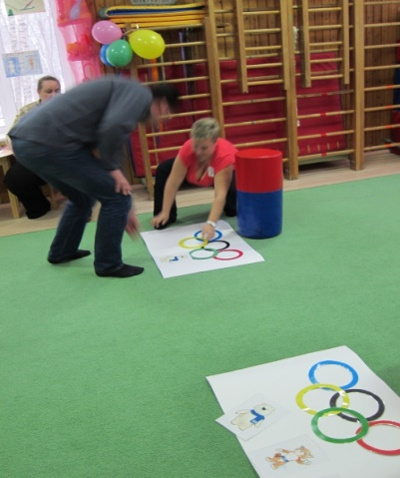 «Конькобежный спорт» 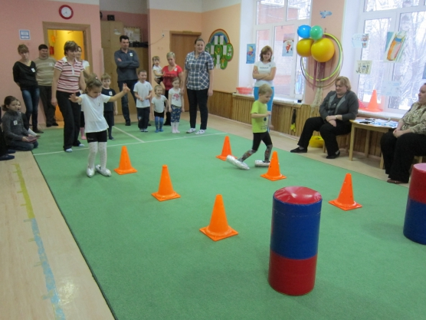

Родители с большим удовольствием приняли участие в эстафете "Керлинг"
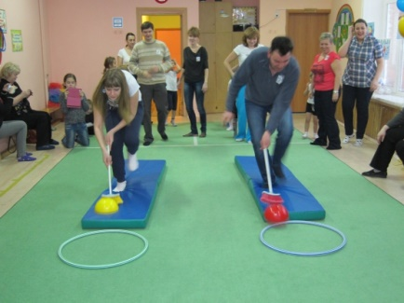
Награждение участников прошло с участием Олимпийского медведя.
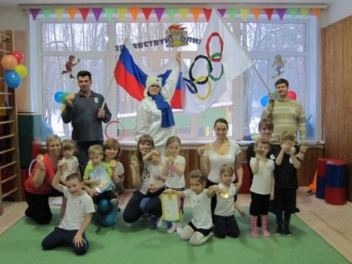
Совместные мероприятия, которые мы провели с детьми и родителями закрепили полученные знания и умения детей о зимних видах спорта.

